成人主日學
以色列歷史(二) 講師：蘇穎睿牧師
第十九課：以色列歷史之轉捩點－撒母耳
- 楔子
  - 在撒母耳以前，以色列只是一個部落聯盟（tribal league），沒有中央政府，沒有國家的觀念，而在士師記中，我們更看到十二個支派並非一個強的聯盟，他們甚至互相廝殺，以色列攻打便雅憫支派便是一個最好的例子。
  - 但到了撒母耳為士師後，以色列竟能在短短的時期內，從一個部落聯盟，成為一個強而有力的國家，統治整個巴勒斯坦，也是整個以色列歷史至輝煌的時期，其中一個關鍵人物就是撒母耳了，而今日留下來有關這時期之文獻，包括撒母耳記上，下，及列王紀上一至十一章，都是非常有價值的歷史文獻，而作為最後一個士師，及第一個先知的撒母耳更是這個時期的關鍵人物，值得我們詳細研讀。
  - 撒母耳的時代－有兩種說法
- 主前１０００年，這與late exodus date的說法相同，以色列人於１３００B.C.離開埃及，１３００B.C.－１４００B.C.為征戰迦南及士師時期，撒母耳約於１０００B.C.時代人物。
- 主前１１００，掃羅約於１０５０B.C.作王，這與early exodus date的說法吻合。

- 背景
- 政治方面
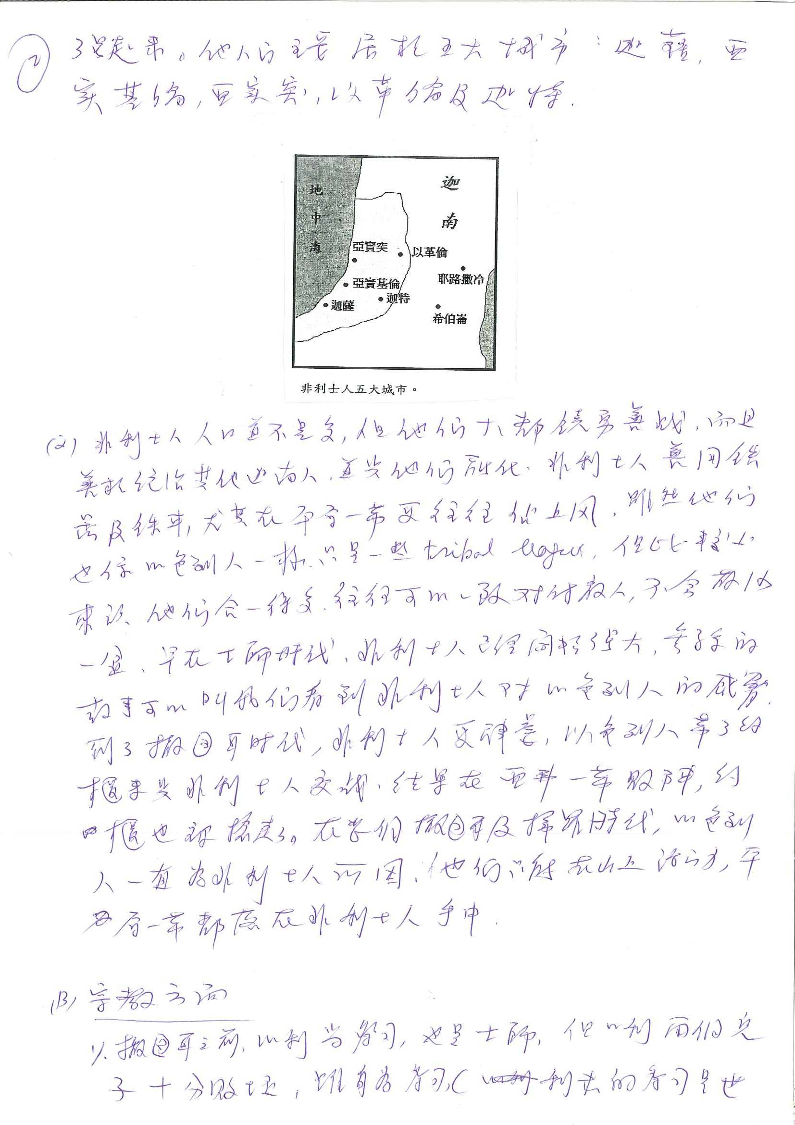
  - 非利士人的堀起，對整個以色列民族引起極大的威脅。非利士人來自歐洲愛琴海一帶，精於治金技術。他們與以色列人在差不多時間安頓於巴勒斯坦。在蘭塞三世時，曾進攻埃及，不敵埃及，唯有退居迦南西面海岸，此地十分肥沃，物產豐富，又宜畜牧，是位於交通要塞，所以很快便富強起來。他們主要居於五大城巿：迦薩、亞實基倫、亞實突，以革倫及迦特。

  - 非利士人人口並不是多，但他們大都饒勇善戰，而且善於統治其他迦南人，並與他們融化，非利士人善用鐵器及鐵車，尤其在平原一帶更往往佔上風，雖然他們也像以色列人一樣，只是一些tribal league，但比較上來說，他們合一得多，往往可以一致對付敵人，不會散沙一盆，早在士師記時代，非利士人已經開始強大，參孫的故事可以叫我們看到非利士人對以色列人的威脅是何等的嚴重，到了撒母耳時代，非利士人更肆虐，以色列人帶了約櫃來與非利士人交戰，結果在亞弗一帶敗陣，約櫃也被搶走了。在整個撒母耳及掃羅時代，以色列人一直為非利士人所困，他們只能在山上活動，平原一帶都落在非利士人手中。
- 宗教方面
  - 撒母耳之前，以利當祭司，也是士師，但以利兩個兒子十分敗壞，雖身為祭司，（利未的祭司是世襲的，父子相承），不但多取百姓的獻祭之物，甚至在會幕前跟婦女苟合行淫，以利亦沒有好好管教及嚴責制止他們。
  - 士師時期，雖有會幕固定設於示羅，而利未人亦被視為是作祭司的當然人選（士師記十七：１３），但個別百姓仍繼續在自建的簡單壇上獻他們自己的祭物（士師記六：２４－２７；十三：１９），這些祭壇大概跟迦南外邦祭壇相仿，「那時以色列沒有王，各人任意而行」）（十七：６），故此會幕亦非祭祀的中心，祭司制度亦未能完全展開或被重視，而且不少利未人的道德操守亦引起極大的疑問（如士師記廿一章），這對會幕及祭司制度的衰微亦不無影響。
  - 另一方面以色列人亦受迦南人的宗教思想影響，他們拜巴力及亞斯他錄，只不過以耶和華神為戰爭之神，有事時則向耶和華祈求，日子一太平就轉回去拜巴力；祈求土產豐富，因為巴力是土地神明。

- 撒母耳的童年
  - 士師後期，住在以法蓮山地之拉瑪的以利加拿，有兩個妻子，哈拿和昆尼拿，以利加拿愛哈拿，但哈拿無子，在當時的時代，無子是一件極蒙羞的事，雖丈夫不介意，但哈拿卻極愁苦。
  - 於是她便到示羅的會幕獻祭，並向神傾訴她的苦況，並應承把所生的兒子歸於神，終身作拿細耳人，祭司以利以為她是喝醉了，待她解釋後就為她祝福。神果然聽了她的禱告，生下撒母耳，哈拿就按她所許的願，在兒子斷奶後，把他送到示羅，跟隨祭司以利作事奉，撒母耳長大，越發得神和人的喜悅。
  - 撒母耳少時神向他啟示，事實上在那段日子，神甚少向百姓啟示（撒母耳記上二：３），由此可見神是看重撒母耳。當神呼召他時，他以為是以利呼喚他，直到第三次神向撒母耳呼喚時，他才曉得是神的呼喚。神對撒母耳說，因以利的兒子不肖，而以利又沒有好好管教，神要懲罰以利之家。
  - 撒母耳長大後，神與他同在，他不但是以色列最後一個士師，也是以色列中第一個先知。「從但到別是巴所有的以色列人，都知道耶和華立撒母耳為先知。」（撒母耳記上三：２０）但他主要的工作，仍是在會幕作祭司的工作，他雖非利未人，但卻有終身獻身給神的拿細耳人身份，所以也可以在會幕中事奉。按摩西律法，利未人在３０歲開始，至５０歲為止，可以在會幕中事奉。撒母耳卻從童年，一直到老年，仍是祭司。

- 撒母耳的功蹟
- 撒母耳為士師
  - 以利得悉兩個兒子戰死，約櫃又被非利士人擄走，從座位上往後跌倒，折斷頸項而死，他作士師４０年，非利士人把約櫃放在亞實突的大袞廟中，次日早晨，發覺大袞神倒在約櫃面前，於是把神像放在原處，次日又發生同樣的事情，他們便把約櫃抬迦特去，但那裏的人，一收到約櫃，隨即生瘡，最後非利士人把約櫃交還給伯示麥地方的以色列人，後來他們又把約櫃抬到基列耶琳，一直停留在那兒，直到大衛把它搬到耶路撒冷為止。
  - 以利死後；撒母耳亦展開他士師／先知／祭司的工作，他一直在不同的地方獻祭，又作以色列人的士師，他招聚百姓到米斯巴，帶領他們向神禱告，認罪，禁食。非利士人聽見消息，就前來攻擊他們，神以雷聲嚇走他們，又讓以色列人有機會迎敵，擊退敵人，令非利士人有很長時間沒再侵襲百姓了！而撒母耳也因此事而正式成為百姓的領袖，亦即是以色列人最後一位士師。
  - 他每年巡行到伯特利，吉甲，米斯巴，在這幾處審判以色列人（撒母耳記上七：１２）。後來他回到家鄉拉瑪，繼續審理百姓事務。
- 為祭司
- 撒母耳在拉瑪建了一祭壇，在那裏獻祭和為以色列人作審判（七：１７），這祭壇是一個邱壇（High place）即高處之意，除撒母耳外，亦有其他先知使用邱壇作敬拜地方（撒母耳記上九：１２－１３，十：５），由此可見當時在宗教生活上，亦是沒有中央集權，也是神准許的一種活動。
- 為先知
- 撒母耳記上十：５－１２有一段很有趣的記載
「此後你（掃羅）到神的山，在那裡有非利士人的防兵。你到了城的時候，必遇見一班先知從邱壇下來，前面有鼓瑟的、擊鼓的、吹笛的、彈琴的，他們都受感說話。耶和華的靈必大大感動你，你就與他們一同受感說話，你要變為新人。」
此外，撒母耳記上十九：１９－２４又有如此的記載
「有人告訴掃羅說：“大衛在拉瑪的拿約。”掃羅打發人去捉拿大衛。去的人見有一班先知都受感說話，撒母耳站在其中監管他們。打發去的人也受神的靈感動說話。有人將這事告訴掃羅，他又打發人去，他們也受感說話。掃羅第三次打發人去，他們也受感說話。然後掃羅自己往拉瑪去，到了西沽的大井，問人說：“撒母耳和大衛在哪裡呢？”有人說：“在拉瑪的拿約。”他就往拉瑪的拿約去。神的靈也感動他，一面走一面說話，直到拉瑪的拿約。他就脫了衣服，在撒母耳面前受感說話，一晝一夜露體躺臥。因此有句俗語說：“掃羅也列在先知中嗎？”」
- 有關以上兩段經文，特別是「受感說話」的內容及意思，我們暫不予討論，但至少我們看到２件事
  - 在撒母耳時代，有一些所謂「先知群體」之出現，我們可稱之為school of prophets.
  - 而據十九章所記，撒母耳就是監管這些先知的，所以我們可以這樣說：撒母耳有見及士師時代的問題，就開始訓練一些先知，去承擔及分享他一些工作，這也成為以色列歷史中先知運動之始。
- 為王的膏立者
- 撒母耳年老，立他兩個兒子作士師，但二子都行為不軌，百姓於是來到拉瑪，要求撒母耳立一個王治理國家。「現在求你為我們立一個王治理我們，像列國一樣。」（八：５）撒母耳為此不高興，而神就叫他照百姓所言去作，因為他們「不是厭棄你，乃是厭棄我，不要我作他們的王。」（七：１２）
- 其實，摩西律法也容讓百姓去立王，只要君王遵行神的命令。但這次百姓要立王之事的動機是有問題，他們只是想效法其他王，他們反對的，並不只是撒母耳，而是神自己，他們不想神來治理他們，神雖然容讓他們這樣作，但也要撒母耳去警告百姓，倚靠君王不倚靠神，終會帶來失敗，然而，百姓並沒有理會撒母耳的警告。
- 掃羅結果還是為神所棄，後來神吩咐撒母耳往伯利恆去，膏立猶大支派的耶西之兒子大衛接任為以色列王，他膏立了大衛，就回到拉瑪去，結束了他一生的事奉。

